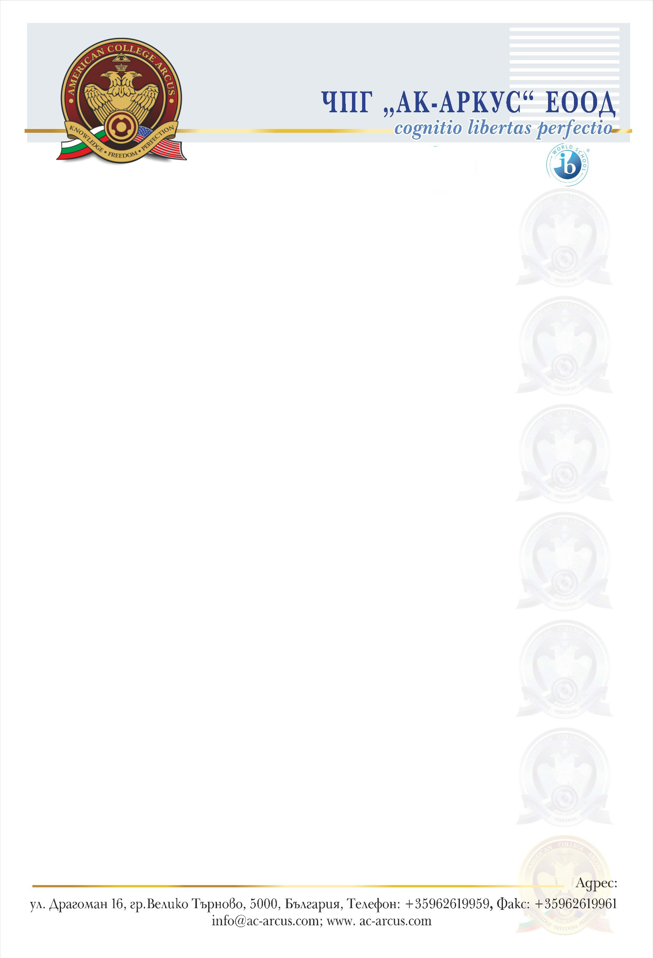

Автори и произведения за 5. клас

Автор | Произведение
преразказал Петър Кърджилов | Древногръцки мит за произхода на боговете
 | Библейски разказ за Началото на света (преразказан или откъс от „Битие”)
преразказал Петър Кърджилов | Легендата „Господ и дяволът правят света“
преразказал Ангел Каралийчев | Приказката „Тримата братя и златната ябълка“
преразказал Ангел Каралийчев | Приказката „Златното момиче“
преразказал Николай Тодоров | Приказката „Главатарят, който искал да плени месечината“
 | Народната песен „Троица братя града градяха“
Христо Ботев | „Хайдути“
преразказал Михаил Георгиев | „Легенда за рома“
Шарл Перо | „Котаракът Наставник, или Котаракът в чизми“
Ханс Кристиан Андерсен | „Грозното патенце“
Рик Риърдън | „Похитителят на мълнии“

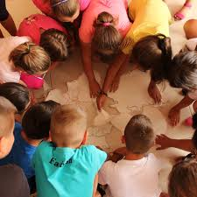
Препоръчителна литература

1. „Приказки“ – Елин Пелин
2. „Приказки за Хитър Петър“ – преразказал Сава Попов
3. „Приказки на народите“
4. „Златно сърце“ – Калина Малина
5. „Без дом“ – Ектор Мало

Направете читателски дневник за произведенията от списъка със задължителната литература.
По желание може да направите и за прочетените творби от препоръчителната литература, като за сборниците се попълва информацията за всяка отделна прочетена приказка.
Моля да не купувате готов читателски дневник, а да използвате примерния модел от следващата страница.

Приятно четене
и весело лято!

ЧИТАТЕЛСКИ ДНЕВНИК

Заглавие:...........................................................................
Автор/Преразказал (ако има такъв):................................................
Жанр (запишете вида на творбата – приказка, легенда, разказ, роман, народна песен):......
Основните моменти от сюжета (запишете най-важните случки от произведението):
1.
2.
3.
...
Герои (запишете кои са героите в творбата):
1.
2.
3.
...
Впечатления от творбата (запишете дали ви впечатли нещо в творбата; какво е то; защо):
.............................................................................................................................................................................................................................................................................................
.............................................................................................................................................................................................................................................................................................
.............................................................................................................................................................................................................................................................................................

